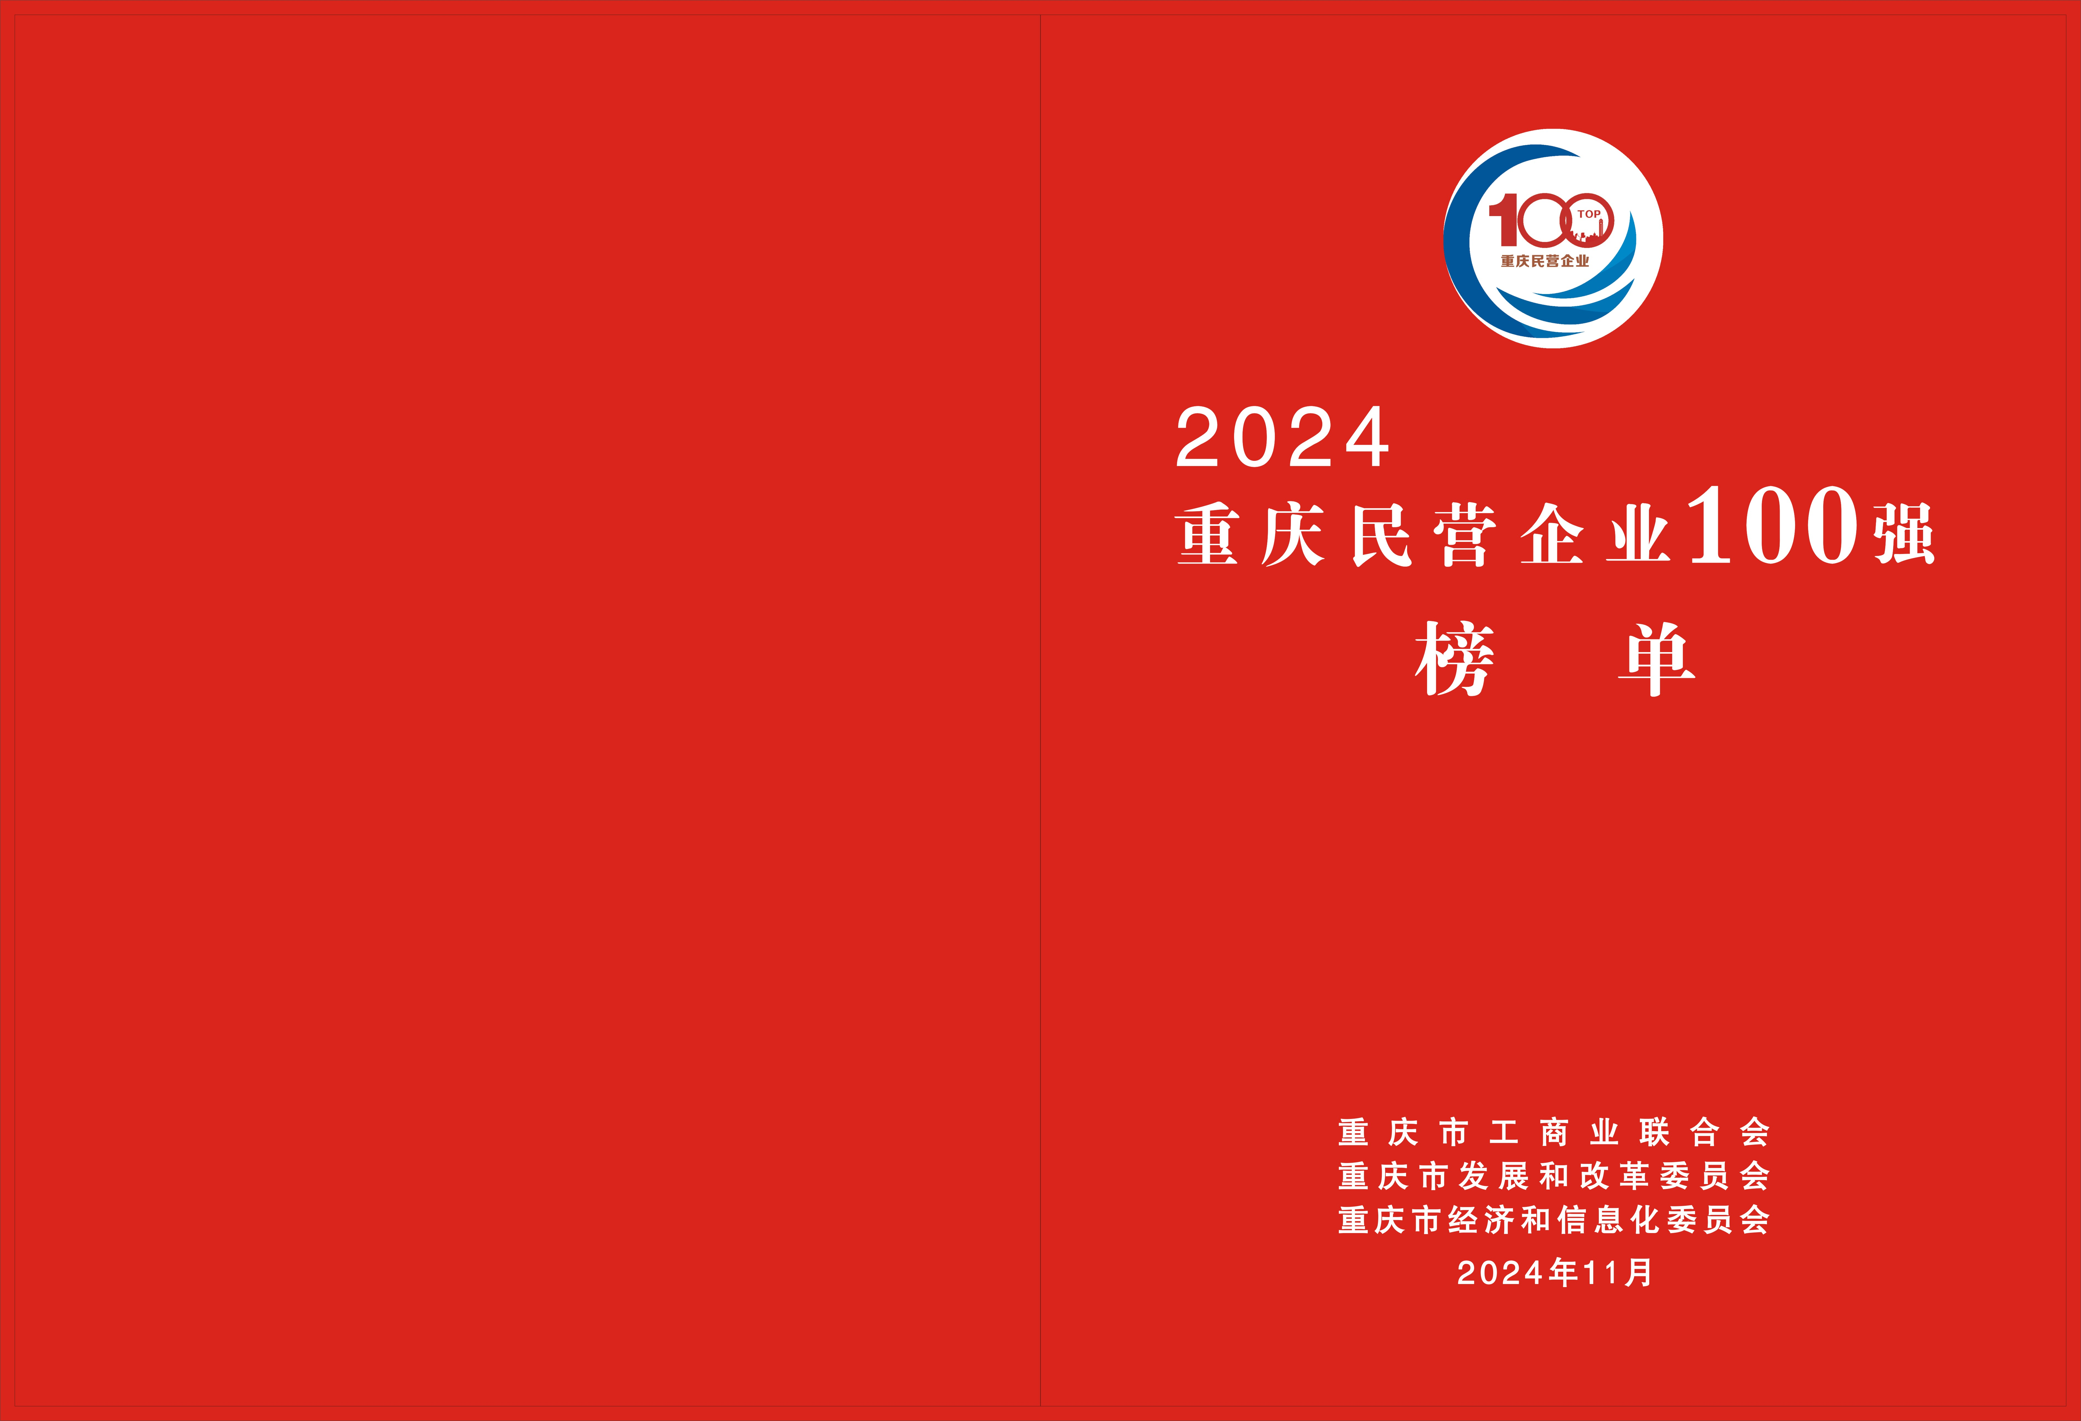

目 录

2024重庆民营企业100强榜单
…………………………………………………………… 1
2024重庆制造业民营企业100强榜单
…………………………………………………………… 13

2024

重庆民营企业

100强榜单

排名 | 企 业 名 称 | 注册地 | 所属行业
1 | 龙湖集团控股有限公司 | 渝北区 | 房地产业
2 | 重庆新鸥鹏企业（集团）有限公司 | 江北区 | 综 合
3 | 重庆市博赛矿业（集团）有限公司 | 南川区 | 有色金属冶炼  和压延加工业
4 | 重庆智飞生物制品股份有限公司 | 江北区 | 医药制造业
5 | 重庆小康控股有限公司 | 沙坪坝区 | 汽车制造业
6 | 重庆京东海嘉电子商务有限公司 | 巴南区 | 互联网和  相关服务
7 | 重庆华宇集团有限公司 | 两江新区 | 房地产业
8 | 沙师弟(重庆)网络科技有限公司 | 南岸区 | 软件和信息  技术服务业
9 | OPPO（重庆）智能科技有限公司 | 渝北区 | 通用设备  制造业
10 | 华南物资集团有限公司 | 江北区 | 批发业
11 | 重庆小传实业有限公司 | 渝北区 | 商务服务业
12 | 长城汽车股份有限公司重庆分公司 | 永川区 | 汽车制造业
13 | 宗申产业集团有限公司 | 巴南区 | 铁路、船舶、航  空航天和其他运  输设备制造业
14 | 重庆美的制冷设备有限公司 | 南岸区 | 通用设备  制造业
15 | 重庆谊品弘科技有限公司 | 南岸区 | 零售业
16 | 砂之船商业管理集团有限公司 | 璧山区 | 零售业
17 | 重庆弗迪锂电池有限公司 | 璧山区 | 其他制造业
18 | 重庆传音科技有限公司 | 渝北区 | 计算机、通信  和其他电子设  备制造业
19 | 重庆万达薄板有限公司 | 涪陵区 | 黑色金属冶炼  和压延加工业
20 | 钢棒棒电子商务有限公司 | 九龙坡区 | 批发业
21 | 隆鑫通用动力股份有限公司 | 九龙坡区 | 铁路、船舶、航  空航天和其他运  输设备制造业
22 | 重庆京东创盟信息技术有限公司 | 巴南区 | 互联网和  相关服务
23 | 重庆华峰化工有限公司 | 涪陵区 | 化学原料和化  学制品制造业
24 | 重庆顺博铝合金股份有限公司 | 合川区 | 废弃资源综合  利用业
25 | 华邦生命健康股份有限公司 | 两江新区 | 化学原料和化  学制品制造业
26 | 重庆永辉超市有限公司 | 江北区 | 零售业
27 | 东方鑫源集团有限公司 | 高新区 | 汽车制造业
28 | 重庆万凯新材料科技有限公司 | 涪陵区 | 其他制造业
29 | 欧菲斯集团股份有限公司 | 两江新区 | 批发业
30 | 重庆跨越（集团）股份有限公司 | 渝北区 | 汽车制造业
31 | 重庆海成实业（集团）有限公司 | 万州区 | 房地产业
32 | 华峰重庆氨纶有限公司 | 涪陵区 | 化学纤维  制造业
33 | 重庆百事达汽车有限公司 | 渝中区 | 零售业
34 | 力帆科技（集团）股份有限公司 | 两江新区 | 汽车制造业
35 | 永辉物流有限公司 | 沙坪坝区 | 批发业
36 | 重庆国瑞控股集团有限公司 | 南岸区 | 综 合
37 | 重庆新天泽产业控股集团有限公司 | 南岸区 | 综 合
38 | 重庆润通控股（集团）有限公司 | 江津区 | 通用设备  制造业
39 | 重庆美心（集团）有限公司 | 南岸区 | 家具制造业
40 | 华峰铝业有限公司 | 涪陵区 | 有色金属冶炼  和压延加工业
41 | 重庆冠宇电池有限公司 | 万盛经开区 | 电气机械和  器材制造业
42 | 重庆瑞安天地房地产发展有限公司 | 渝中区 | 房地产业
43 | 乡村基（重庆）投资有限公司 | 黔江区 | 餐饮业
44 | 重庆海尔空调器有限公司 | 江北区 | 其他制造业
45 | 重庆药友制药有限责任公司 | 两江新区 | 医药制造业
46 | 重庆齐胜环保科技有限公司 | 江北区 | 废弃资源综合  利用业
47 | 民生能源（集团）股份有限公司 | 江北区 | 燃气生产和  供应业
48 | 重庆渝江压铸股份有限公司 | 渝北区 | 汽车制造业
49 | 金科智慧服务集团股份有限公司 | 江北区 | 房地产业
50 | 重庆攀华板材有限公司 | 涪陵区 | 黑色金属冶炼  和压延加工业
51 | 重庆惠科金渝光电科技有限公司 | 巴南区 | 计算机、通信  和其他电子设  备制造业
52 | 格力电器 （重庆）有限公司 | 九龙坡区 | 通用设备  制造业
53 | 重庆穗花食为天粮油有限公司 | 长寿区 | 农副食品  加工业
54 | 重庆市茂田实业（集团）有限公司 | 合川区 | 综 合
55 | 重庆中讯控股（集团）有限公司 | 南岸区 | 综 合
56 | 重庆世纪精信实业（集团）有限公司 | 九龙坡区 | 通用设备  制造业
57 | 重庆潜能实业(集团）有限公司 | 大渡口区 | 燃气生产和  供应业
58 | 重庆平伟汽车科技股份有限公司 | 两江新区 | 汽车制造业
59 | 重庆九州通医药有限公司 | 南岸区 | 批发业
60 | 重庆贯润钢材有限责任公司 | 大渡口区 | 批发业
61 | 财信地产发展集团股份有限公司 | 江北区 | 综 合
62 | 重庆西铝庆丰金属材料有限公司 | 九龙坡区 | 批发业
63 | 重庆华硕建设有限公司 | 长寿区 | 房屋建筑业
64 | 重庆凯烽原电线电缆有限公司 | 万盛经开区 | 有色金属冶炼  和压延加工业
65 | 重庆大朗冶金新材料有限公司 | 涪陵区 | 黑色金属冶炼  和压延加工业
66 | 重庆博腾制药科技股份有限公司 | 长寿区 | 医药制造业
67 | 重庆市德源水电开发（集团）有限公司 | 江北区 | 电力、热力生  产和供应业
68 | 重庆惠科金扬科技有限公司 | 巴南区 | 计算机、通信  和其他电子设  备制造业
69 | 盛泰光电科技股份有限公司 | 大足区 | 计算机、通信  和其他电子设  备制造业
70 | 重庆渝铜有色金属有限公司 | 九龙坡区 | 零售业
71 | 重庆华轻商业有限公司 | 渝中区 | 批发业
72 | 重庆市万和药房连锁有限公司 | 南岸区 | 零售业
73 | 重庆恒都农业集团有限公司 | 丰都县 | 畜牧业
74 | 重庆海尔滚筒洗衣机有限公司 | 江北区 | 电气机械和  器材制造业
75 | 重庆佳宇建设（集团）有限公司 | 九龙坡区 | 房屋建筑业
76 | 重庆美利信科技股份有限公司 | 巴南区 | 金属制品业
77 | 东方希望重庆水泥有限公司 | 丰都县 | 非金属矿物  制品业
78 | 重庆海尔制冷电器有限公司 | 江北区 | 其他制造业
79 | 新大正物业集团股份有限公司 | 渝中区 | 房地产业
80 | 重庆足航钒钛钢铁集团有限公司 | 大足区 | 金属制品业
81 | 重庆陶然居饮食文化（集团）股份有限公司 | 高新区 | 餐饮业
82 | 重庆闳元实业（集团）有限公司 | 渝中区 | 房屋建筑业
83 | 重庆川东化工（集团）有限公司 | 南岸区 | 综 合
84 | 北斗智联科技有限公司 | 渝北区 | 汽车制造业
85 | 重庆五洲世纪文化产业投资集团有限公司 | 九龙坡区 | 新闻和出版业
86 | 蓝黛科技集团股份有限公司 | 璧山区 | 通用设备  制造业
87 | 重庆市江南金属材料公司 | 九龙坡区 | 批发业
88 | 重庆望变电气集团股份有限公司 | 长寿区 | 电气机械和  器材制造业
89 | 神驰机电股份有限公司 | 北碚区 | 通用设备  制造业
90 | 福安药业（集团）股份有限公司 | 长寿区 | 医药制造业
91 | 重庆富普新材料科技股份有限公司 | 北碚区 | 非金属矿物  制品业
92 | 重庆亿昊药业有限公司 | 两江新区 | 批发业
93 | 重庆永航钢铁集团有限公司 | 长寿区 | 黑色金属冶炼  和压延加工业
94 | 重庆三峡电缆集团有限公司 | 南岸区 | 电气机械和  器材制造业
95 | 重庆海领实业有限公司 | 渝北区 | 批发业
96 | 重庆广积粮企业管理有限公司 | 九龙坡区 | 商务服务业
97 | 重庆海尔热水器有限公司 | 江北区 | 其他制造业
98 | 度小满（重庆）科技有限公司 | 两江新区 | 专业技术  服务业
99 | 重庆哈韦斯特铝业有限公司 | 江津区 | 有色金属冶炼  和压延加工业
100 | 重庆奕翔化工有限公司 | 长寿区 | 化学原料和化  学制品制造业

2024

重庆制造业民营企业

100强榜单

排名 | 企 业 名 称 | 注册地 | 所属行业
1 | 重庆市博赛矿业（集团）有限公司 | 南川区 | 有色金属冶炼  和压延加工业
2 | 重庆智飞生物制品股份有限公司 | 江北区 | 医药制造业
3 | 重庆小康控股有限公司 | 沙坪坝区 | 汽车制造业
4 | OPPO（重庆）智能科技有限公司 | 渝北区 | 通用设备  制造业
5 | 长城汽车股份有限公司重庆分公司 | 永川区 | 汽车制造业
6 | 宗申产业集团有限公司 | 巴南区 | 铁路、船舶、航  空航天和其他运输设备制造业
7 | 重庆美的制冷设备有限公司 | 南岸区 | 通用设备  制造业
8 | 重庆弗迪锂电池有限公司 | 璧山区 | 其他制造业
9 | 重庆传音科技有限公司 | 渝北区 | 通信和其他电  子设备制造业
10 | 重庆万达薄板有限公司 | 涪陵区 | 黑色金属冶炼  和压延加工业
11 | 隆鑫通用动力股份有限公司 | 九龙坡区 | 铁路、船舶、航  空航天和其他运  输设备制造业
12 | 重庆华峰化工有限公司 | 涪陵区 | 化学原料和化  学制品制造业
13 | 重庆顺博铝合金股份有限公司 | 合川区 | 废弃资源综合  利用业
14 | 华邦生命健康股份有限公司 | 两江新区 | 化学原料和化  学制品制造业
15 | 东方鑫源集团有限公司 | 高新区 | 汽车制造业
16 | 重庆万凯新材料科技有限公司 | 涪陵区 | 其他制造业
17 | 华峰重庆氨纶有限公司 | 涪陵区 | 化学纤维  制造业
18 | 力帆科技（集团）股份有限公司 | 两江新区 | 汽车制造业
19 | 重庆长安跨越车辆有限公司 | 万州区 | 汽车制造业
20 | 重庆润通控股（集团）有限公司 | 江津区 | 通用设备  制造业
21 | 重庆美心（集团）有限公司 | 南岸区 | 家具制造业
22 | 华峰铝业有限公司 | 涪陵区 | 有色金属冶炼  和压延加工业
23 | 重庆冠宇电池有限公司 | 万盛经开区 | 电气机械和  器材制造业
24 | 重庆海尔空调器有限公司 | 江北区 | 其他制造业
25 | 重庆药友制药有限责任公司 | 两江新区 | 医药制造业
26 | 重庆齐胜环保科技有限公司 | 江北区 | 废弃资源综合  利用业
27 | 重庆渝江压铸股份有限公司 | 渝北区 | 汽车制造业
28 | 重庆攀华板材有限公司 | 涪陵区 | 黑色金属冶炼  和压延加工业
29 | 重庆惠科金渝光电科技有限公司 | 巴南区 | 计算机、通信  和其他电子设  备制造业
30 | 格力电器 （重庆）有限公司 | 九龙坡区 | 通用设备  制造业
31 | 重庆穗花食为天粮油有限公司 | 长寿区 | 农副食品  加工业
32 | 重庆世纪精信实业（集团）有限公司 | 九龙坡区 | 通用设备  制造业
33 | 重庆平伟汽车科技股份有限公司 | 两江新区 | 汽车制造业
34 | 重庆凯烽原电线电缆有限公司 | 万盛经开区 | 有色金属冶炼  和压延加工业
35 | 重庆大朗冶金新材料有限公司 | 涪陵区 | 黑色金属冶炼  和压延加工业
36 | 重庆博腾制药科技股份有限公司 | 长寿区 | 医药制造业
37 | 重庆惠科金扬科技有限公司 | 巴南区 | 计算机、通信  和其他电子设  备制造业
38 | 盛泰光电科技股份有限公司 | 大足区 | 计算机、通信  和其他电子设  备制造业
39 | 重庆海尔滚筒洗衣机有限公司 | 江北区 | 电气机械和  器材制造业
40 | 重庆美利信科技股份有限公司 | 巴南区 | 金属制品业
41 | 东方希望重庆水泥有限公司 | 丰都县 | 非金属矿物  制品业
42 | 重庆海尔制冷电器有限公司 | 江北区 | 其他制造业
43 | 重庆足航钒钛钢铁集团有限公司 | 大足区 | 金属制品业
44 | 北斗智联科技有限公司 | 渝北区 | 汽车制造业
45 | 蓝黛科技集团股份有限公司 | 璧山区 | 通用设备  制造业
46 | 重庆望变电气集团股份有限公司 | 长寿区 | 电气机械和  器材制造业
47 | 神驰机电股份有限公司 | 北碚区 | 通用设备  制造业
48 | 福安药业（集团）股份有限公司 | 长寿区 | 医药制造业
49 | 重庆富普新材料科技股份有限公司 | 北碚区 | 非金属矿物  制品业
50 | 重庆永航钢铁集团有限公司 | 长寿区 | 黑色金属冶炼  和压延加工业
51 | 重庆三峡电缆集团有限公司 | 南岸区 | 电气机械和  器材制造业
52 | 重庆海尔热水器有限公司 | 江北区 | 其他制造业
53 | 重庆哈韦斯特铝业有限公司 | 江津区 | 有色金属冶炼  和压延加工业
54 | 重庆奕翔化工有限公司 | 长寿区 | 化学原料和化  学制品制造业
55 | 重庆哈斯特铝板带有限公司 | 綦江区 | 有色金属冶炼  和压延加工业
56 | 重庆金鸿纬科技有限公司 | 南川区 | 金属制品业
57 | 重庆光大产业有限公司 | 渝北区 | 汽车制造业
58 | 重庆钰鑫实业集团有限公司 | 大渡口区 | 酒、饮料和精  制茶制造业
59 | 重庆百亚卫生用品股份有限公司 | 巴南区 | 造纸和纸  制品业
60 | 云阳金田塑业有限公司 | 云阳县 | 橡胶和塑料  制品业
61 | 渝丰科技股份有限公司 | 江津区 | 电气机械和  器材制造业
62 | 重庆市中光电显示技术有限公司 | 渝北区 | 计算机、通信  和其他电子设  备制造业
63 | 重庆民康工贸有限公司 | 渝北区 | 汽车制造业
64 | 重庆戴卡捷力轮毂制造有限公司 | 九龙坡区 | 汽车制造业
65 | 重庆中膜复合材料有限公司 | 巴南区 | 橡胶和塑料  制品业
66 | 重庆德呈威科技有限公司 | 合川区 | 其他制造业
67 | 重庆四方新材股份有限公司 | 巴南区 | 非金属矿物  制品业
68 | 重庆恒安心相印纸制品有限公司 | 巴南区 | 造纸和纸  制品业
69 | 重庆鸿路钢结构有限公司 | 南川区 | 金属制品业
70 | 重庆三峡云海药业股份有限公司 | 云阳县 | 医药制造业
71 | 重庆民丰化工有限责任公司 | 潼南区 | 化学原料和化  学制品制造业
72 | 重庆秦安机电股份有限公司 | 九龙坡区 | 汽车制造业
73 | 重庆龙润汽车转向器有限公司 | 璧山区 | 汽车制造业
74 | 重庆耐德科技发展有限公司 | 两江新区 | 金属制品、机械  和设备修理业
75 | 重庆万盛福耀玻璃有限公司 | 万盛经开区 | 非金属矿物  制品业
76 | 重庆再升科技股份有限公司 | 渝北区 | 非金属矿物  制品业
77 | 重庆三友机器制造有限责任公司 | 璧山区 | 汽车制造业
78 | 重庆华峰新材料有限公司 | 涪陵区 | 化学原料和化  学制品制造业
79 | 广州双桥（重庆）有限公司 | 江津区 | 农副食品  加工业
80 | 重庆和友实业股份有限公司 | 九龙坡区 | 化学原料和化  学制品制造业
81 | 重庆希尔安药业有限公司 | 合川区 | 医药制造业
82 | 重庆三爱海陵实业有限责任公司 | 涪陵区 | 汽车制造业
83 | 恒安（重庆）生活用纸有限公司 | 巴南区 | 造纸和纸  制品业
84 | 重庆厚捷医药集团有限公司 | 万州区 | 医药制造业
85 | 中元汇吉生物技术股份有限公司 | 大渡口区 | 专用设备  制造业
86 | 重庆腾海工贸有限公司 | 北碚区 | 汽车制造业
87 | 重庆志成机械有限公司 | 九龙坡区 | 铁路、船舶、航  空航天和其他运  输设备制造业
88 | 重庆华森制药股份有限公司 | 荣昌区 | 医药制造业
89 | 重庆科宝电缆股份有限公司 | 涪陵区 | 其他制造业
90 | 重庆旺峰肉业股份有限公司 | 渝北区 | 农副食品  加工业
91 | 重庆盾之王实业有限公司 | 璧山区 | 化学原料和化  学制品制造业
92 | 华兰生物工程重庆有限公司 | 涪陵区 | 医药制造业
93 | 重庆平伟实业股份有限公司 | 梁平区 | 计算机、通信  和其他电子设  备制造业
94 | 道道全重庆粮油有限责任公司 | 涪陵区 | 农副食品  加工业
95 | 重庆红九九食品有限公司 | 大渡口区 | 食品制造业
96 | 重庆秋田齿轮有限责任公司 | 大渡口区 | 通用设备  制造业
97 | 重庆铝器时代科技有限公司 | 南川区 | 汽车制造业
98 | 重庆鑫景特种玻璃有限公司 | 两江新区 | 非金属矿物  制品业
99 | 重庆市大明汽车电器有限公司 | 两江新区 | 汽车制造业
100 | 重庆大茂伟瑞柯车灯有限公司 | 璧山区 | 汽车制造业

